Методические рекомендации

по организации режимных моментов в семье

Уважаемые родители!

Тематика недели в старшей группе «Скоро лето». Предлагаем вам материал для организации режимных моментов с детьми дома.

Наблюдение за **Божьей коровкой**

***Цели:***  
Расширять знания и представления об особенностях внешнего вида божьей коровки;  
Воспитывать внимательное и бережное отношение ко всему живому.  
***Задачи:***

- развивать обобщенные представления детей о насекомых как живых существах, живущих на земле, которые могут ползать, летать в воздухе, и имеющих типичное строение;

- продолжать учить детей бережно относиться к насекомым, любоваться их красотой;

- развивать эмоциональность речи, сообразительность, фантазию в процессе отгадывании загадки;

- совершенствовать прыжки на двух ногах через предметы.

**Материал и оборудование:** картинка *«****Божья коровка****»*, выносной материал.

**Ход**прогулки

**Наблюдение.**  
**Взрослый:**  послушай загадку и попробуй отгадать ее.

Надевает эта крошка

Платье красное в горошек.

И лететь умеет ловко,

Это… *(****божья коровка****)*.

**Ребёнок:**Божья коровка!  
**Взрослый:** Правильно! *(Показываю**картинку)*Опиши строение божьей коровки.

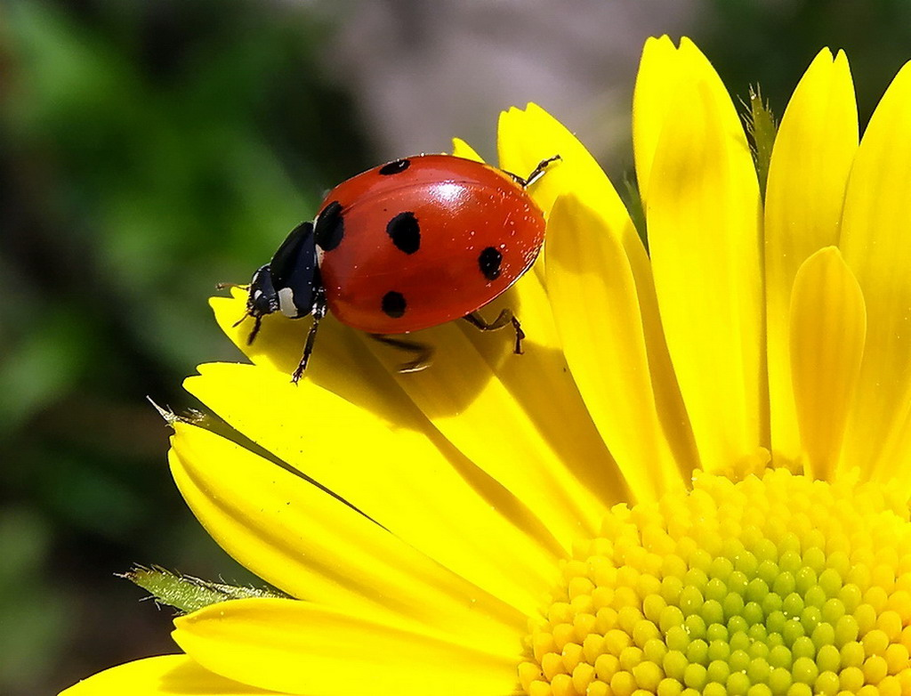**Ребёнок:**Туловище, голова, лапки, усики, глаза, черные пятнышки.  
**Взрослый:**Какая божья коровка?

**Р:**Красивая, маленькая, воздушная, яркая.  
**В:**Дети, а как она передвигается?

**Р:**Она летает и ползает на лапках.   
**В:**А где вы ещё можете увидеть божью коровку?

**Р:**В лесу, на огороде.

**В:**Чем питаются они?

**Р:**Мелкими насекомыми – тля, листьями.

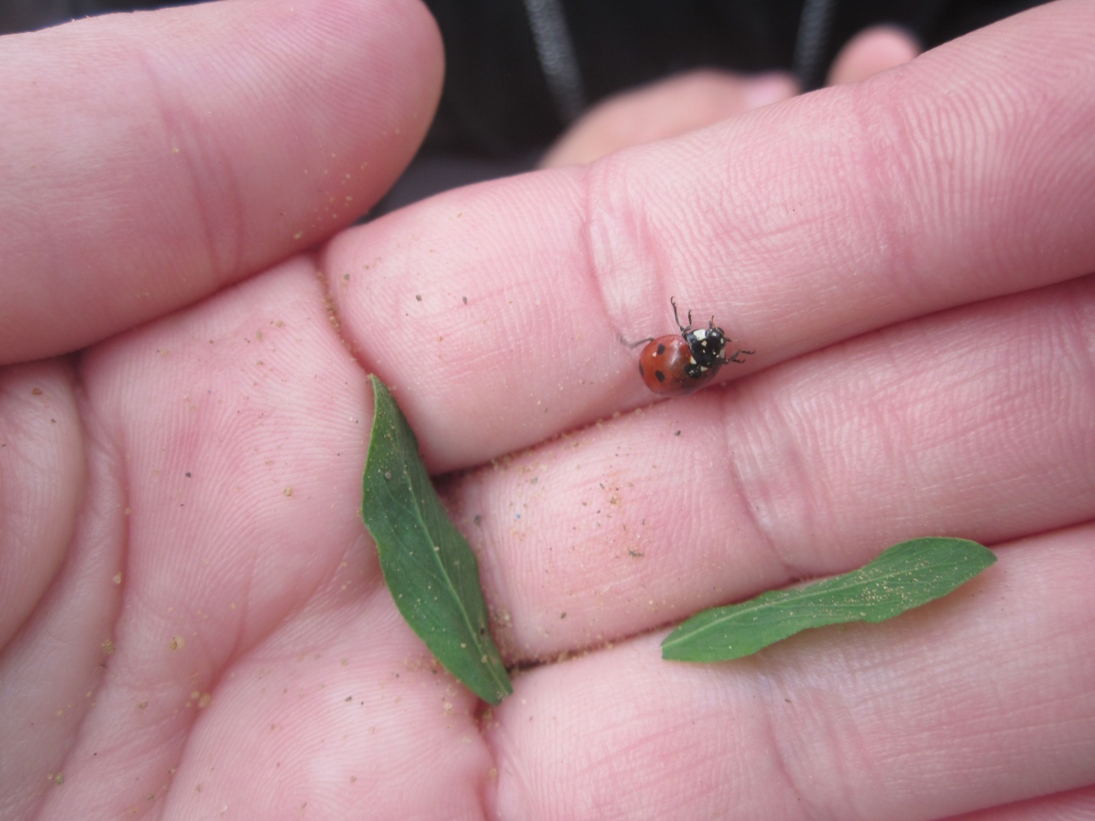

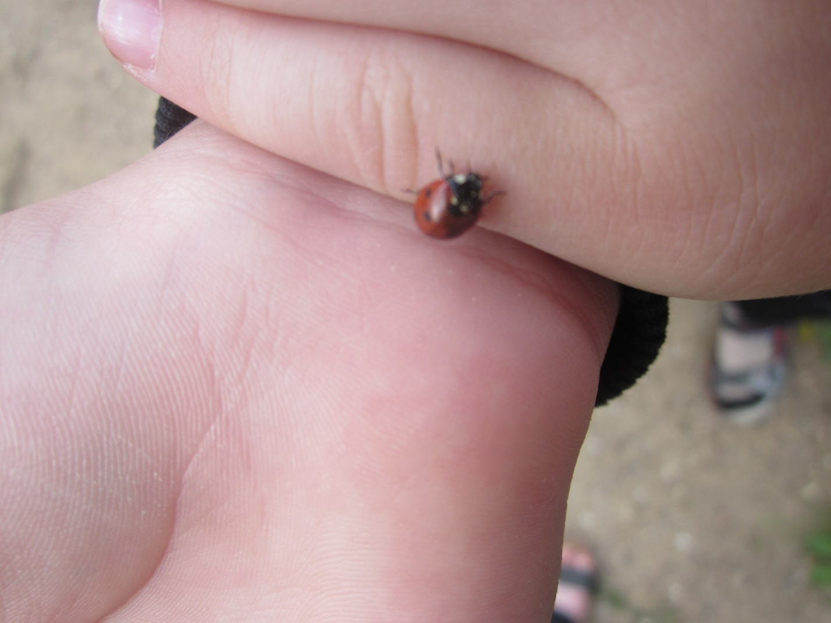

**Дидактическая *«Назови насекомое»***

**Цель**. Закреплять умение классифицировать и называть насекомых.

**Ход игры**. Дети становятся в круг, ведущий называет насекомое (муха), и передаёт мяч соседу, тот называет другое насекомое (комар) и т.д. Кто не сможет ответить, выходит из круга. Ведущий говорит «Летающее насекомое – бабочка» и передаёт мяч, следующий отвечает: «Комар» и т.д. По окончании круга ведущий называет «Прыгающее насекомое» и игра продолжается.

**Подвижная игра «Божьи коровки»**

-Божьи коровки покажите ваши головки, носики, ротики, крылышки – ручки, ножки, животики *(показывают названные части тела!)*

- Божьи коровки, поверните направо головки *(повороты головы вправо!)*

- Божьи коровки, поверните налево головки *(повороты головы влево!)*

- Ножками притопните *(топают ногами!)*

- Крылышками хлопните *(хлопают руками!)*

- Друг к другу повернитесь и мило улыбнитесь *(поворачиваются и улыбаются друг другу!)*

*-*И полетели!*(летают)*

**Пальчиковая игра «Божья коровка»**

  Божья коровка*(ритмично покачивают ладонями)*

Улети на небо *(делают взмахи перекрещёнными кистями рук)*

Принеси нам хлеба *(машут кистями рук на себя)*

Черного и белого *(ритмично хлопают в ладоши)*

Только не горелого *(грозят указательным пальцем)*

***Рисование палочками на песке бо****жьих коровок*.

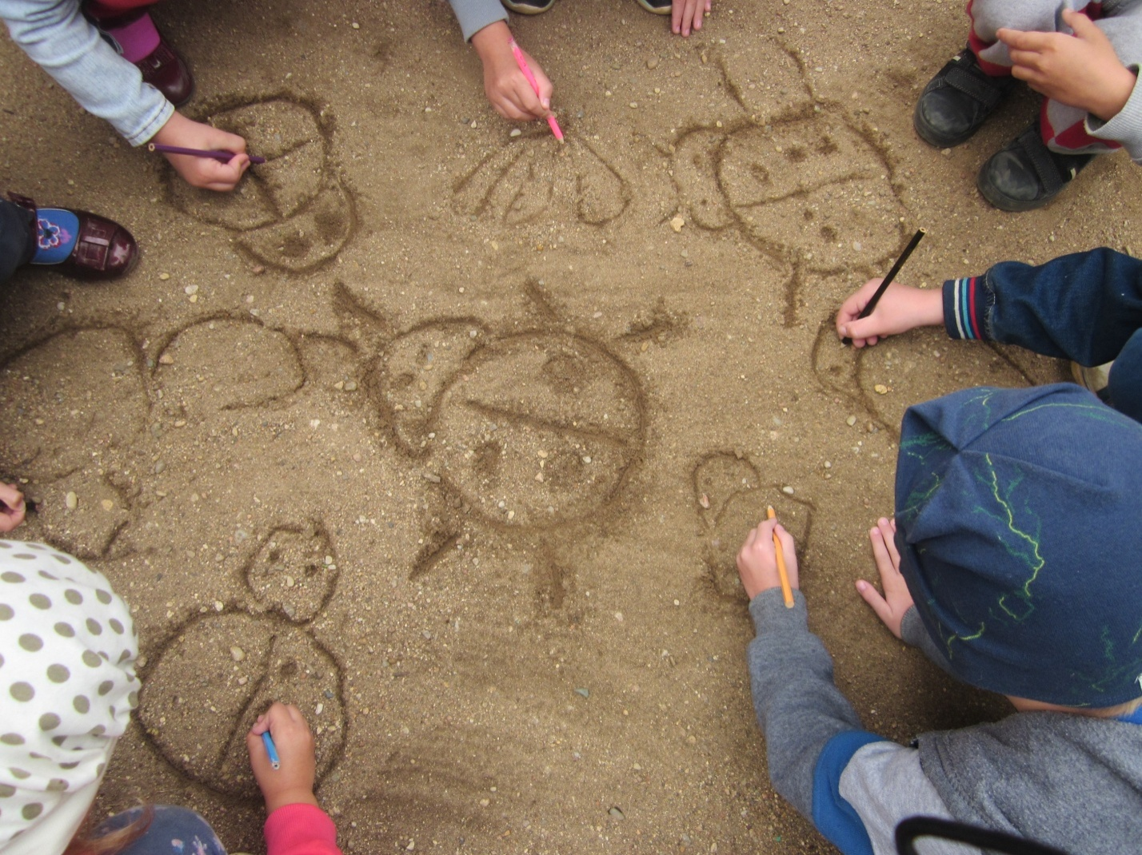

**Родитель:**Спасибо! Молодец!

**Сказка о божьей коровке**

Стояло теплое  летнее утро. Пели птицы, летали насекомые. Божья коровка проснулась и полетела искать себе пищу. На лугу  она увидела маленькую девочку, которая собирала  цветы. На девочке было красное платье с черными горошками. Божьей коровке оно понравилось,  и она захотела себе такое же.  
Божья коровка полетела к своему другу – Майскому жуку. Он был художником. И попросила  Жука  нарисовать ей черные точки на крылышках. Всем подружкам Божьей коровки понравилось платье, и они  сделали себе такие же.  
Вот такая  история произошла  с Божьей коровкой.

**Рассказ «Как божьи коровки помогли садовникам»**

Однажды появился в апельсиновых садах новый, никому не знакомый вредитель — желобчатый червец. Масса этих насекомых, похожих на маленькие белые подушечки, покрыла листья и ветки апельсиновых деревьев, и стали деревья слабеть и гибнуть.  
    Начали учёные думать, как справиться с вредителем. Сначала они узнали, где его родина. Оказалось — желобчатого червеца случайно завезли из Австралии. Но вот что удивительно — в самой Австралии это насекомое встречается редко, и поэтому растениям не вредит. «Может быть, у него там есть какие-то враги?» — подумал один из учёных. Он поехал в Австралию, изучил, как живёт червец, и узнал, что у него действительно есть враги. Самый главный из них — божья коровка-родолия, совсем маленькая, размером со спичечную головку.

Этих божьих коровок собрали и выпустили в разных странах на деревья, где жили червецы. И произошла удивительная вещь. Как пламя пожара, разлетелись и разбежались божьи коровки по апельсиновым садам и всюду поедали червецов.          Их становилось все меньше, а апельсинов на деревьях прибавлялось. Садоводы были так благодарны учёному, привёзшему родолий из Австралии, что собрали деньги и подарили ему золотые часы.  
Так один экологический взрыв учёные погасили другим и научились использовать против вредителей их врагов.

В. Танасийчук

**Лексические упражнения по развитию речи (старшая группа)**

Цель: Выяснить, насколько богат лексический словарь ребёнка.

**Упражнение 1** *«Скажи какой»*

Цель: учить выделять и называть признаки предмета.

Оборудование: Сенсорная коробочка

Взрослый достает из коробки предметы, называет их, ребенок называет признаки, отвечает на вопросы какой? Какая? Какие?

С помощью этого **упражнения** дети будут учиться подбирать к существительному как можно больше прилагательных.

Солнце: яркое, блестящее, лучистое, тёплое, доброе, горячее, ослепительное и т. д. Платье: красивое, нарядное, лёгкое, тёплое, узорчатое, праздничное и т. д.

*«Кто больше увидит и назовет»*

С помощь этого упражнения дети смогут выделять и обозначать словом внешние признаки предмета.

По комнате разложены игрушки: кукла под ней карточка с цифрой 1, зайчик (цифра 2, кошка *(цифра 3)*.

Взрослый предлагает детям найти игрушку, которая обозначена цифрой 1. Нашли. Рассматривают куклу, называют предметы одежды и внешнего вида *(глаза, волосы)*.

Затем нашли зайчика. Они говорят, что у него серая *(мягкая, пушистая)* шубка, длинные уши, одним словом можно сказать: заяц длинно…ухий *(длинноухий)*. А хвост у зайца. (короткий, значит, он короткохвостый. Увидели кошку. Она гладкая, пушистая, лапы у нее белые, значит, она. белолапая.

**Упражнение** *«Кто что умеет делать»*

Картинки с домашними животными разложены по комнатетак, чтобы не было видно лицевую сторону.

Ребенок выбирает картинку, подходит, открывает и рассказывает о ней по примеру: кошка — мяукает, мурлычет, царапается, лакает молоко, ловит мышей, играет с клубком

*«Кто назовет больше действий»*

Цель: подобрать глаголы, обозначающие действия.

-Что можно делать с цветами? (Рвать, сажать, поливать, смотреть, любоваться, дарить, нюхать, ставить в вазу.) Что делает дворник? (Подметает, убирает, поливает цветы, чистит дорожки от снега, посыпает их песком.) Что делает самолет? *(Летит, гудит, поднимается, взлетает, садится.)* Что можно делать с куклой? *(Играть, гулять, кормить, лечить, купать, наряжать.)*

*«Где что можно делать»*. Картинки времена года.

Цель: активизация глаголов, употребляющихся в определенной ситуации.

– Что можно делать в лесу? *(Гулять, собирать грибы, ягоды, слушать птиц, отдыхать.)* Что можно делать на реке? (Купаться, нырять, загорать, кататься на лодке *(катере, теплоходе, ловить рыбу.)*

*«Кто больше слов скажет»*

Работа с книгой со сказками

Цель: называть качества, признаки и действия сказочных героев, обращая внимание не только на внешний вид героев, но и на черты характера.

*«Найди точное слово»*

Цель: учить детей точно называть предмет, его качества и действия.

– Узнай, о каком предмете я говорю: *«Круглое, сладкое, румяное — что это?»* (Предметы могут отличаться друг от друга не только по вкусу, но и по величине, цвету, форме).

– Дополни другими словами то, что я начну: снег белый, холодный. *(еще какой)*. Сахар сладкий, а лимон. *(кислый)*. Весной погода теплая, а зимой. *(холодная)*.

-Назови, какие вещи в комнате круглые, высокие, низкие.

Перед детьми стоят игрушки *«Дикие и животные жарких стран»*. И по очереди дети

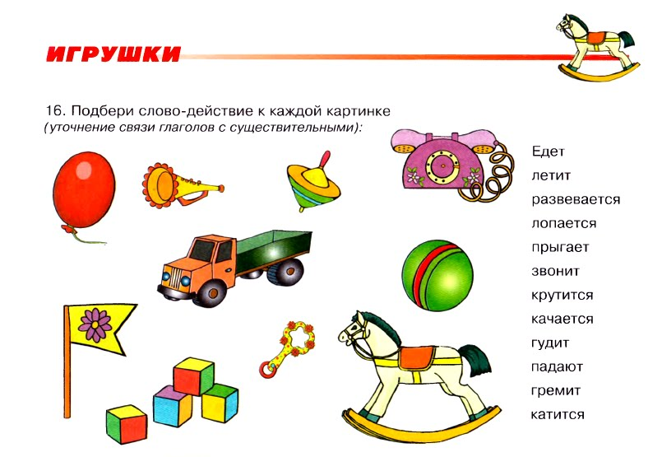-Вспомни, кто из животных как передвигается. Кто из животных как голос подает.

Я эту игру обыграла с помощь игрового **упражнения** *«Чего не стало»*.

